PODALJŠANO BIVANJE DOMA
»Mali/mala gospodinja« | BARVNI ZMEŠANČKI (SMUTIJI)  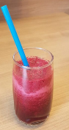  - ROZA ZMEŠANČEK  Sestavine (za 1-2 osebi):  - 50g malin  - polovica hruške  - polovica banane  - 1 dl soka rdeče pese  - sok polovice limone  - 1 čajna žlička medu  Navodila za pripravo:  Hruško olupimo in odstranimo pečke. Limono razpolovimo in iz ene polovice ožamemo sok. Banane olupimo in narežemo na manjše kose. Maline operemo in preberemo. Vse sestavine zmešamo v kuhinjskem mešalniku.  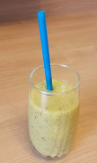  - ZELENI ZMEŠANČEK  Sestavine (za 1-2 osebi):  - polovica banane  - 2 zrela kivija  - 1,5 dl ananasovega soka  - 1 čajna žlička medu  Navodila za pripravo:  Mango in kivi olupimo in narežemo na manjše koščke. Vse sestavine damo v mešalnik, dolijemo ananasov sok in med ter pretlačimo v gladko zmes.

